Anmeldetermine Klasse 5

Mittwoch, 11. März 2020
von 08:00 - 12:00 Uhr
und 14:00 - 18:00 Uhr

Donnerstag, 12. März 2020
von 08:00 - 12:00 Uhr

im Sekretariat Gebäude 6
(Pestalozzistraße 21)

Ihre Ansprechpartner sind:

Frau Müller – Realschule
Frau Breuer – Werkrealschule

alle Schülerinnen und Schüler, Eltern,
Kolleginnen und Kollegen

Kontaktdaten:
Pestalozzi-Schule Pfedelbach
Grund-, Werkreal- und Realschule
Pestalozzistraße 21
74629 Pfedelbach
07941-9886 0

Grund-, Werkreal- und Realschule

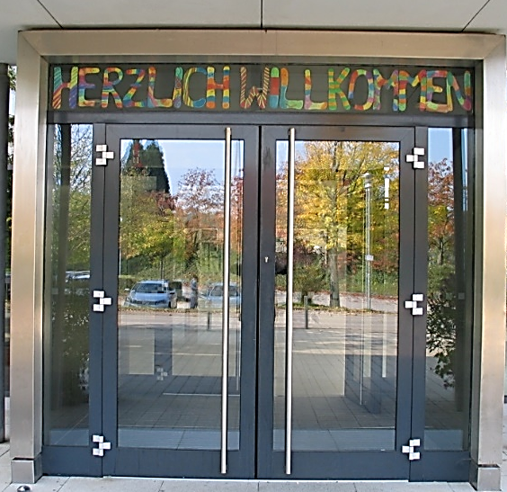

Informationsnachmittag
Dienstag, 18.02.2020
14:30 - 16:00 Uhr

Die Werkrealschule stellt sich vor:
Du bist neugierig auf die Welt und das Leben? Du möchtest mitreden bei Fragen, die uns alle angehen? Du willst herausfinden, wie Dinge funktionieren? Wir begleiten dich dabei, selbstständig zu werden, Verantwortung zu übernehmen und deine Fähigkeiten zu erweitern.
Berufsausbildung | Berufsausbildung | Berufliches Gymnasium | Berufsausbildung | Berufliches Gymnasium
MBA
2-jährige Berufsfachschule
Mittlerer Kl. 10
BildungsAbschluss
Hauptschul-
abschluss
Klasse 9

Grundlegendes
Niveau
> als Schülerlotse  > als Schulsanitäter  > im Klassenrat  > bei der Berufsfeld-  erkundung | > bei unseren  Bildungspartnern in  gewerblichen oder  landwirtschaftlichen  Betrieben
> bei gemeinsamen Festen & Feiern
> als aktives Mitglied der Schulgemeinschaft
Wir freuen uns auf dich
Du möchtest später einen attraktiven Beruf ergreifen? Wir machen uns bereits ab Klasse 5 gemeinsam mit dir auf den Weg zu einer gelingenden Berufswahl.
Damit dein Lernen gut gelingt,
- unterrichten wir im Klassenverband nach dem Klassenlehrerprinzip,
- unterrichten wir in kleinen Gruppen, die mehr individuelle Förderung ermöglichen,
- bieten wir Lernangebote mit
unterschiedlichen Schwierigkeitsgraden,
- wird das Lernen in den Hauptfächern
besonders gefördert,
- erhältst du Unterstützung nicht nur durch die Lehrerinnen und Lehrer, sondern auch durch die pädagogische Assistentin und die Schulsozialarbeiterinnen.
Schule ist nicht nur lernen, sondern auch leben:
Die Realschule stellt sich vor:
Unsere Realschule fördert und fordert das selbstständige Lernen und Arbeiten in der Klassengemeinschaft. Du lernst, Verantwortung für dich und deine Arbeit zu übernehmen. Wir sind dabei im engen Austausch mit deinen Eltern und begleiten dich in deiner schulischen Entwicklung, bis du nach fünf oder sechs Schuljahren deinen Schulabschluss erreicht hast.

Damit du an unserer Realschule erfolgreich sein kannst, solltest du…

Berufsausbildung  Berufsausbildung  Berusausbildung | Berufliches Gymnasium | 1- oder 2-j. Berufskolleg | Berufsausbildung | Berufliches Gymnasium | 1- oder 2-j. Berufskolleg | Berufsausbildung | - offen sein für Neues,  - nicht gleich aufgeben, sondern auch Durchhaltevermögen besitzen,  - mit Anleitung selbstständig arbeiten und dich organisieren können,  - deine Arbeitsmaterialien in Ordnung halten.  Wir unterstützen dich…  - durch Förder- und Fordermaterialien auf der Grundlage der Ergebnisse der  Lernstandsdiagnose zu Beginn Klasse 5,  - durch Förderung in der Kleingruppe in den  Teilungsstunden,  - in regelmäßigen Gesprächen über deinen individuellen Kompetenzerwerb,  - mit gemeinsamen Aktivitäten:  - Klassenaktivitäten (Klassenrat, Paten, Theater, Schullandheim…)  - Assembly in der Schulgemeinschaft  - STUPS in Klasse 5  - als Schulsanitäter in Klasse 7  - als Schülerlotse in Klasse 8/9  - Studienfahrten  - als aktives Mitglied unserer  Schulgemeinschaft
 | 2-j. Berufsfachschule  Ziel: Mittlerer  Bildungsabschluss |  |  | Mittleres  Niveau  (Kl. 7-10)  Ziel:  Mittlere Reife  Klasse 10
Grundlegendes
Niveau
(Kl. 7-9)

Ziel:
Hauptschulabschluss
Klasse 9
Orientierungsstufe 5/6 (Mittleres Niveau)

